**Endpoints**

**Reservaciones:**

**api/reservation/ métodos [GET,POST]**

Retorna la lista completa de reservaciones / Crea una reservación

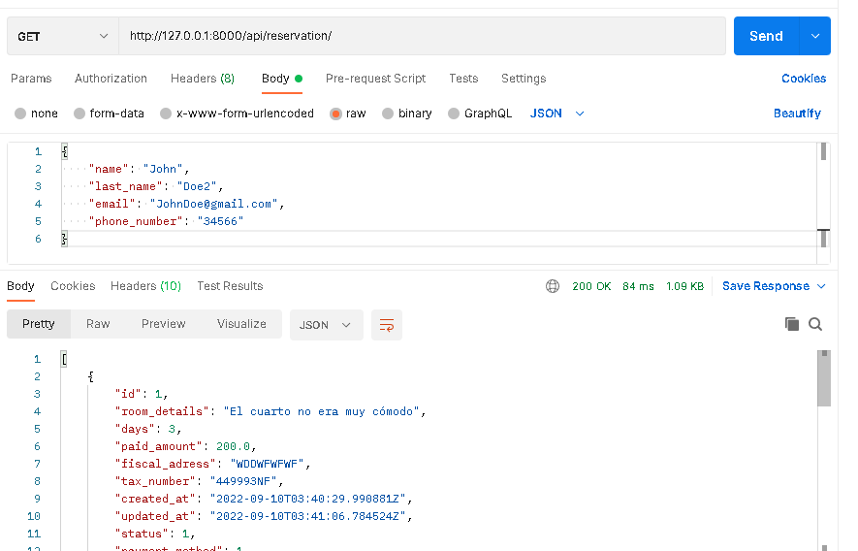

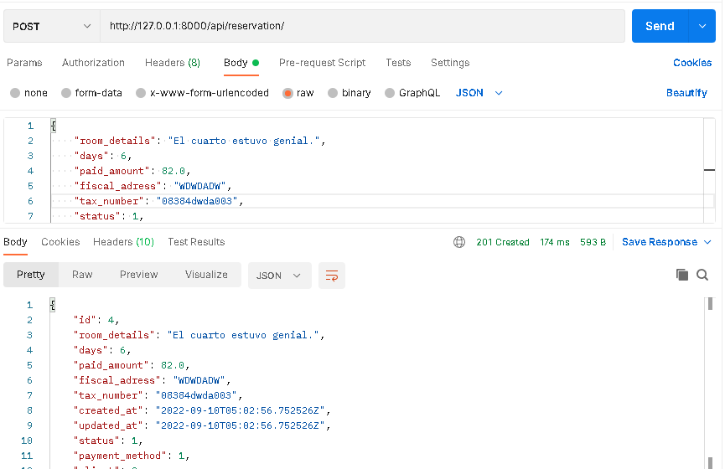

**api/reservation/<id> métodos [GET, PUT, PATCH, DELETE]**

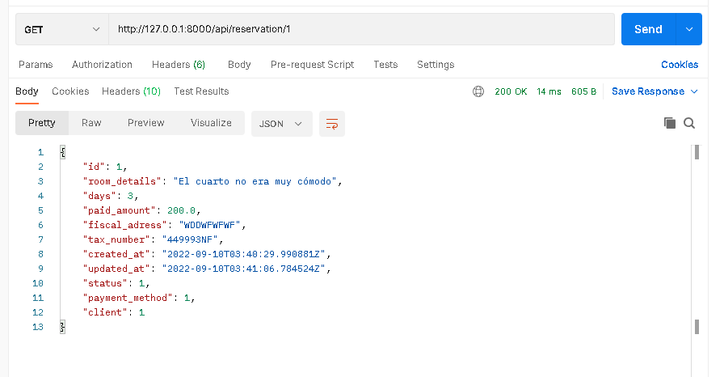Retorna/actualiza/elimina una reservación en especifico

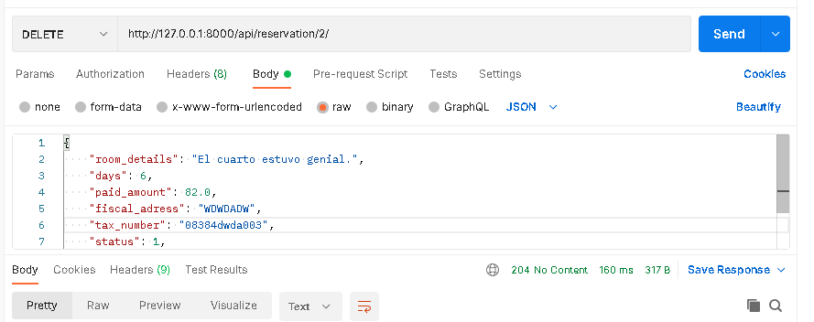

**Pagos:**

**/api/payment/ métodos [GET, POST]**

Retorna la lista completa de tipos de pagos / Crea una nueva forma de pago

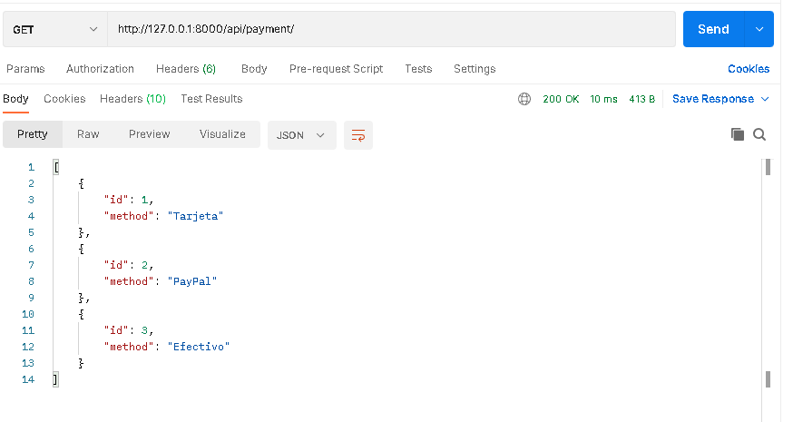

**/api/payment/<id> métodos [GET, PUT, PATCH, DELETE]**

Retorna/actualiza/elimina un tipo de método de pago en especifico

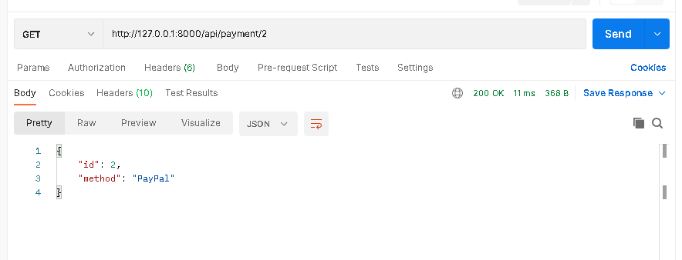

**Clientes:**

**/api/client/ métodos [GET,POST]**

Retorna la lista completa de clientes/ Crea un nuevo cliente

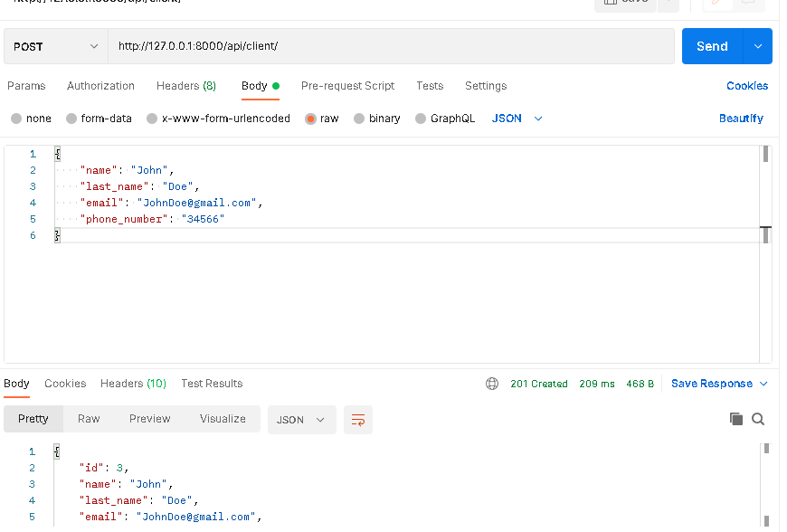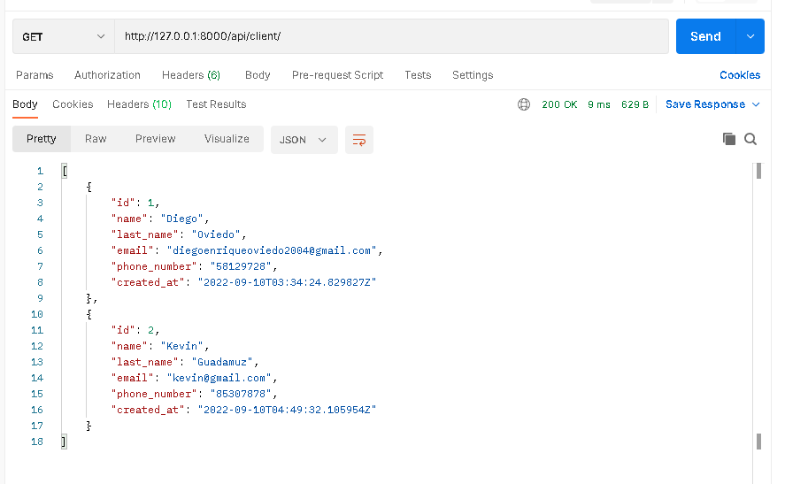

**/api/client/<id> métodos [GET, PUT, PATCH, DELETE]**

Retorna/actualiza/elimina un cliente en especifico

